
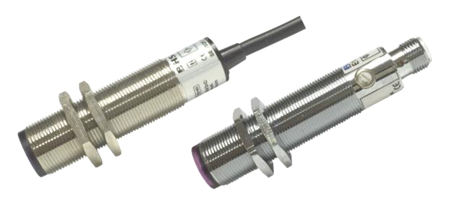
MATERIAIS ELÉTRICOS PARA AUTOMAÇÃO INDUSTRIAL EM BAIXA TENSÃO
Pag. 1
Sensores Fotoelétricos
Tubular E18 - linha metálica
Aplicação em automação industrial
Alimentação em CA ou CC
Diâmetro M18
Conexão cabo ou conector
CE
Sistema difuso
O emissor e o receptor estão montados na mesma unidade; a saída é acionada quando o objeto entra na região de
sensibilidade e reflete para o receptor o feixe de luz do emissor.
Sistema retrorrefletivo
O emissor e o receptor estão na mesma unidade; o feixe chega ao receptor após ser refletido por um espelho
prismático, e a saída é acionada quando o objeto interrompe esse feixe.
Sistema barreira
O emissor e o receptor são unidades distintas, montadas uma de frente para a outra; a saída é acionada quando o
objeto interrompe o feixe emitido pelo emissor.
Reservamos o direito de alterar as características e especificações sem prévio aviso.
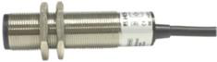
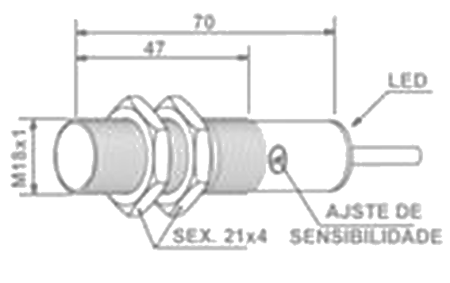
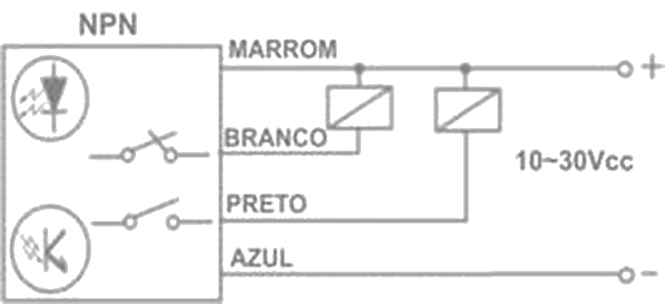
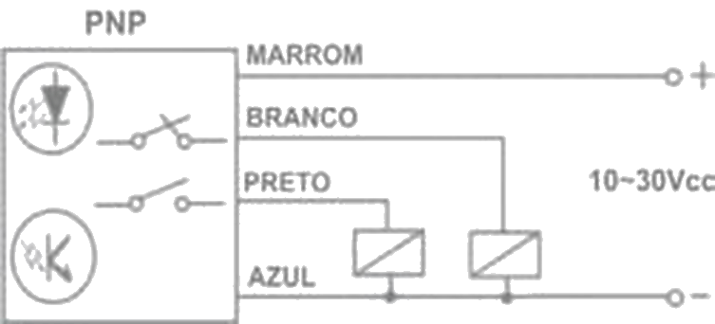
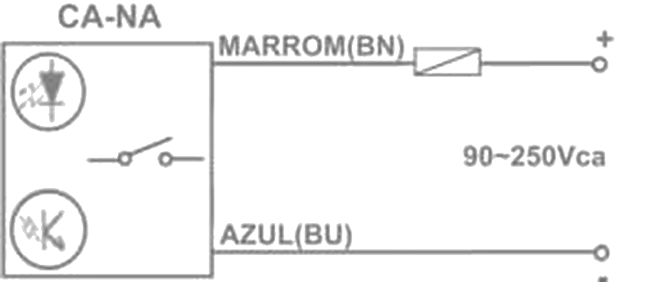
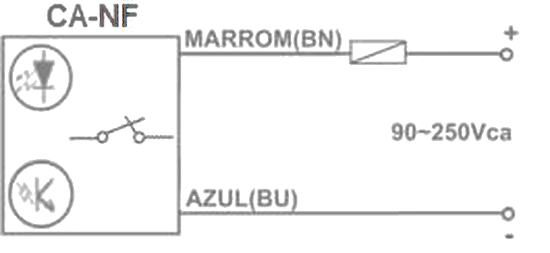
E18 - Sensores Fotoelétricos Tubulares
Pag. 2
Sistema difuso - cabo
Medida dimensional (mm) e esquemas elétricos (CC / CA)
Reservamos o direito de alterar as características e especificações sem prévio aviso.
Modelo | Corrente contínua  E18-3A10PC / E18-3A30PC (PNP)  E18-3A10NC / E18-3A30NC (NPN) | Corrente alternada  E18-2A10LA / E18-2A30LA (NA)  E18-2A10LB / E18-2A30LB (NF)
Características técnicas
Tipo do sensor | Sensor fotoelétrico
Sistema | Difuso
Conexão | Cabo, PVC
Características elétricas
Tempo de resposta | < 2ms
Tensão de alimentação Ue | 10~30Vcc | 90~250Vca
Configuração de saída | CC-PNP / CC-NPN | CA
Tipo de saída | NA+NF (NO+NC) | NA (NO) / NF (NC)
Corrente máxima de comutação | Máx. 300mA | Máx. 500mA
Ajuste de sensibilidade | Não (A10) / Sim (A30)
Ripple (CC) / Frequência da rede (CA) | 10% | 45~60Hz
Corrente de consumo | < 30mA | < 10mA
Queda de tensão de saída | < 2,5V | < 10V
Corrente residual Ir | < 0,1mA | < 2,5mA
Resistência de isolação | 20MΩ mín. (5000Vcc)
Proteção de saída | Inversão de polaridade e contra curtos | Contra surtos e contra curtos
Características mecânicas
Formato | Tubular
Diâmetro | M18
Tipo de rosca | M18 x 1,0mm
Distância sensora (Sn) | 100mm (A10) / 300mm (A30)
Objeto detectado | Opaco e translúcido
Alvo padrão | Papel branco 200 x 200 mm
Histerese | 10% | 5%
Peso | Aprox. 125g
Conexão elétrica
Número de fios | 4 | 2
Conexão | Cabo
Comprimento do cabo | 1,6 m
Imunidade à luz solar | 10.000 lux
Imunidade à luz incandescente | 3.500 lux
Luz emitida | Infravermelha
Invólucro
Comprimento do corpo | 70mm
Temperatura de operação | -10°C ~ +55°C, sem congelamento ou condensação
Temperatura de estocagem | -20°C ~ +80°C
Grau de proteção | IP 67
Material da carcaça | Latão niquelado roscado
Material da superfície ativa | PMMA
Sinalização | LED vermelho traseiro

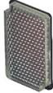
E18 - Sensores Fotoelétricos Tubulares
Pag. 3
Sistema retrorrefletivo - cabo
Medida dimensional (mm) e esquemas elétricos (CC / CA)
Reservamos o direito de alterar as características e especificações sem prévio aviso.
Modelo | Corrente contínua  E18-3B2PC (PNP)  E18-3B2NC (NPN) | Corrente alternada  E18-2B2LA (NA)  E18-2B2LB (NF)
Características técnicas
Tipo do sensor | Sensor fotoelétrico
Sistema | Retrorrefletivo
Conexão | Cabo, PVC
Características elétricas
Tempo de resposta | < 2ms
Tensão de alimentação Ue | 10~30Vcc | 90~250Vca
Configuração de saída | CC-PNP / CC-NPN | CA
Tipo de saída | NA+NF (NO+NC) | NA (NO) / NF (NC)
Corrente máxima de comutação | Máx. 300mA | Máx. 500mA
Ajuste de sensibilidade | Sim
Ripple (CC) / Frequência da rede (CA) | 10% | 45~60Hz
Corrente de consumo | < 30mA | < 10mA
Queda de tensão de saída | < 2,5V | < 10V
Corrente residual Ir | < 0,1mA | < 2,5mA
Resistência de isolação | 20MΩ mín. (5000Vcc)
Proteção de saída | Inversão de polaridade e contra curtos | Contra surtos e contra curtos
Características mecânicas
Formato | Tubular
Diâmetro | M18
Tipo de rosca | M18 x 1,0mm
Distância sensora (Sn) | 2000mm
Objeto detectado | Opaco e translúcido
Alvo padrão | Espelho prismático 50 x 50mm
Histerese | 10% | 5%
Peso | Aprox. 130g
Conexão elétrica
Número de fios | 4 | 2
Conexão | Cabo
Comprimento do cabo | 1,6 m
Imunidade à luz solar | 10.000 lux
Imunidade à luz incandescente | 3.500 lux
Luz emitida | Infravermelha
Invólucro
Comprimento do corpo | 70mm
Temperatura de operação | -10°C ~ +55°C, sem congelamento ou condensação
Temperatura de estocagem | -20°C ~ +80°C
Grau de proteção | IP 67
Material da carcaça | Latão niquelado roscado
Material da superfície ativa | PMMA
Sinalização | LED vermelho traseiro

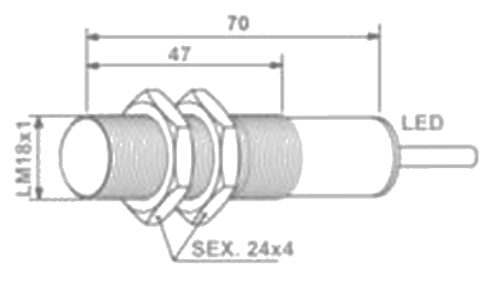
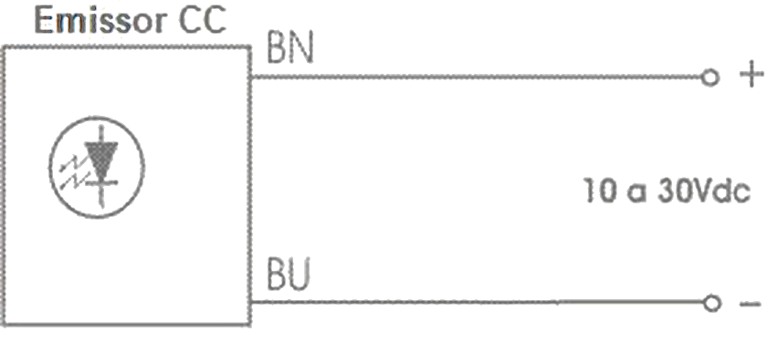
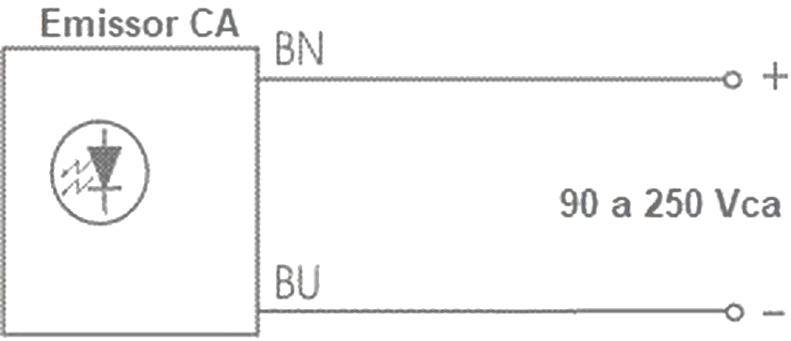
E18 - Sensores Fotoelétricos Tubulares
Pag. 4
Sistema barreira - cabo
Medida dimensional (mm) e esquemas elétricos (CC / CA)
Reservamos o direito de alterar as características e especificações sem prévio aviso.
Modelo | Corrente contínua  Receptor: E18-3C5PC (PNP) / E18-3C5NC (NPN)  Emissor: E18-3C | Corrente alternada  Receptor: E18-2C5LA (NA) / E18-2C5LB (NF)  Emissor: E18-3C
Características técnicas
Tipo do sensor | Sensor fotoelétrico
Sistema | Barreira
Conexão | Cabo, PVC
Características elétricas
Tempo de resposta | < 2ms
Tensão de alimentação Ue | 10~30Vcc | 90~250Vca
Configuração de saída | CC-PNP / CC-NPN | CA
Tipo de saída | NA+NF (NO+NC) | NA (NO) / NF (NC)
Corrente máxima de comutação | Máx. 300mA | Máx. 500mA
Ajuste de sensibilidade | Não
Ripple (CC) / Frequência da rede (CA) | 10% | 45~60Hz
Corrente de consumo | < 30mA | < 10mA
Queda de tensão de saída | < 2,5V | < 10V
Corrente residual Ir | < 0,1mA | < 2,5mA
Resistência de isolação | 20MΩ mín. (5000Vcc)
Proteção de saída | Inversão de polaridade e contra curtos | Contra surtos e contra curtos
Características mecânicas
Formato | Tubular
Diâmetro | M18
Tipo de rosca | M18 x 1,0mm
Distância sensora (Sn) | 5000mm
Objeto detectado | Opaco
Alvo padrão | Receptor
Histerese | 10%
Peso | Aprox. 125g (duas peças) | Aprox. 250g (duas peças)
Conexão elétrica
Número de fios | Receptor 4 fios; emissor 2 fios | Receptor 2 fios; emissor 2 fios
Conexão | Cabo
Comprimento do cabo | 1,6 m
Imunidade à luz solar | 10.000 lux
Imunidade à luz incandescente | 3.500 lux
Luz emitida | Infravermelha
Invólucro
Comprimento do corpo | 70mm
Temperatura de operação | -10°C ~ +55°C, sem congelamento ou condensação
Temperatura de estocagem | -20°C ~ +80°C
Grau de proteção | IP 67
Material da carcaça | Latão niquelado roscado
Material da superfície ativa | PMMA
Sinalização | LED vermelho traseiro

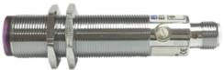
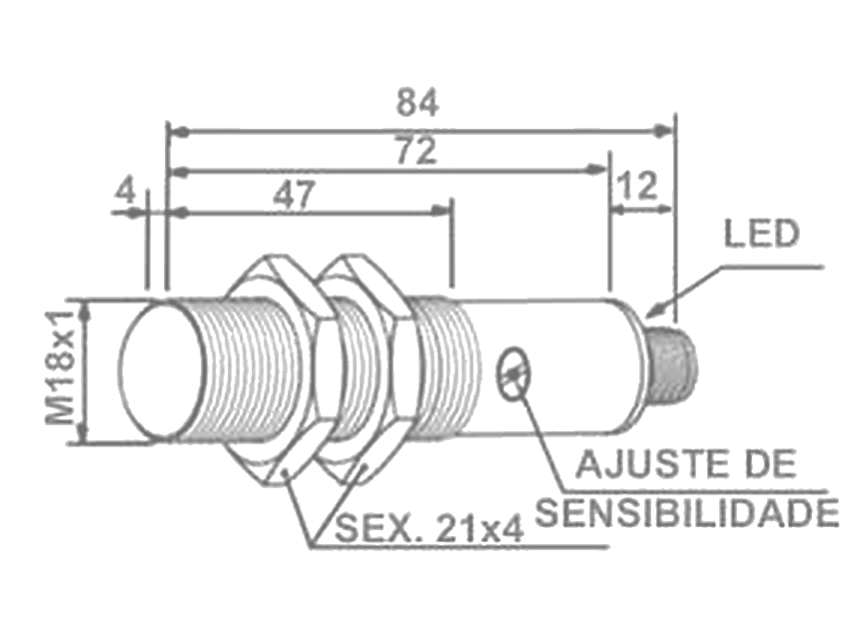
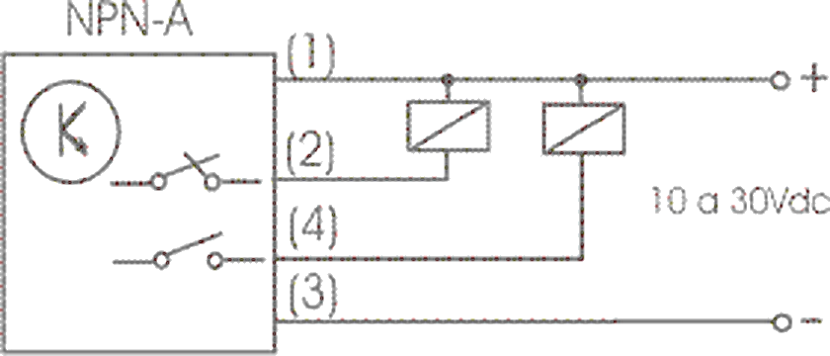
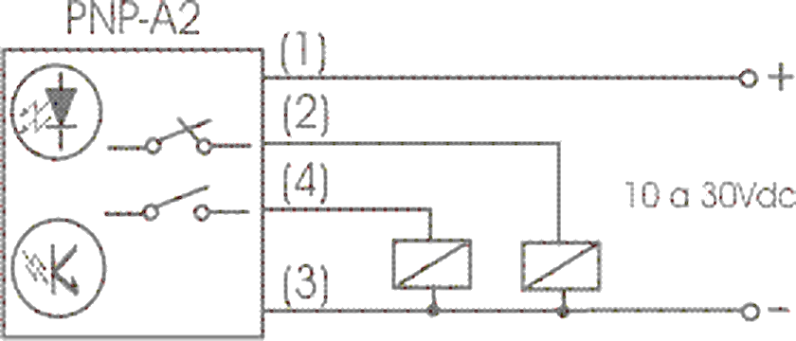
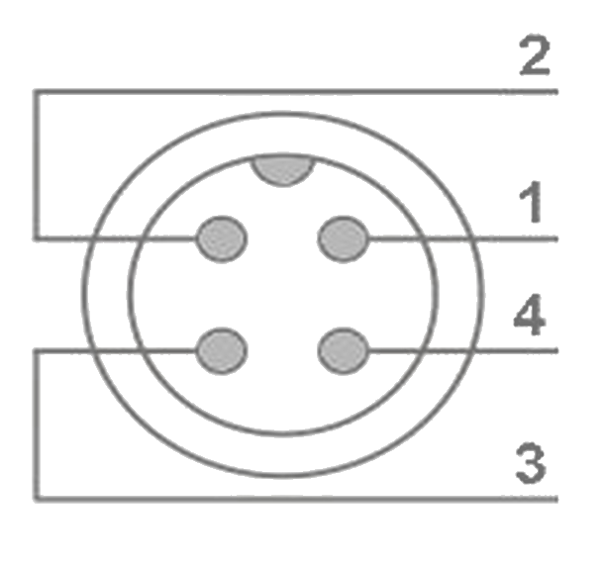
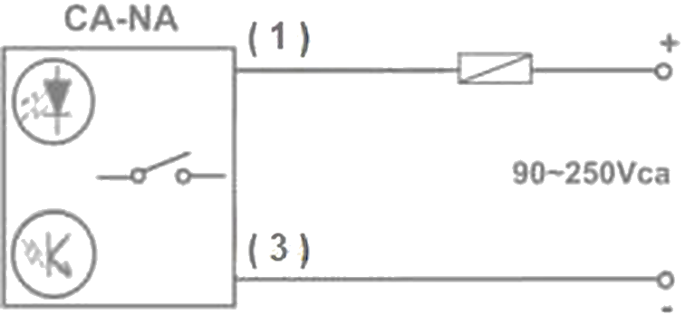
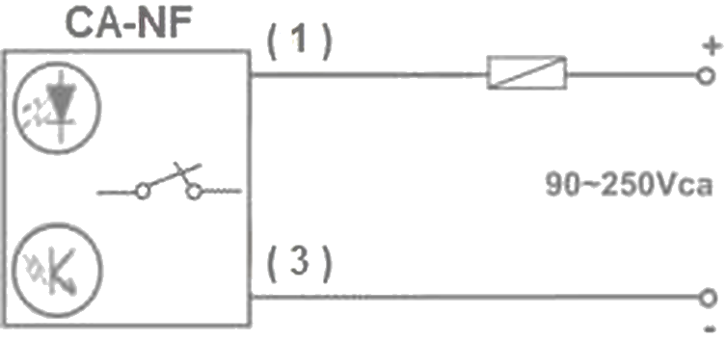
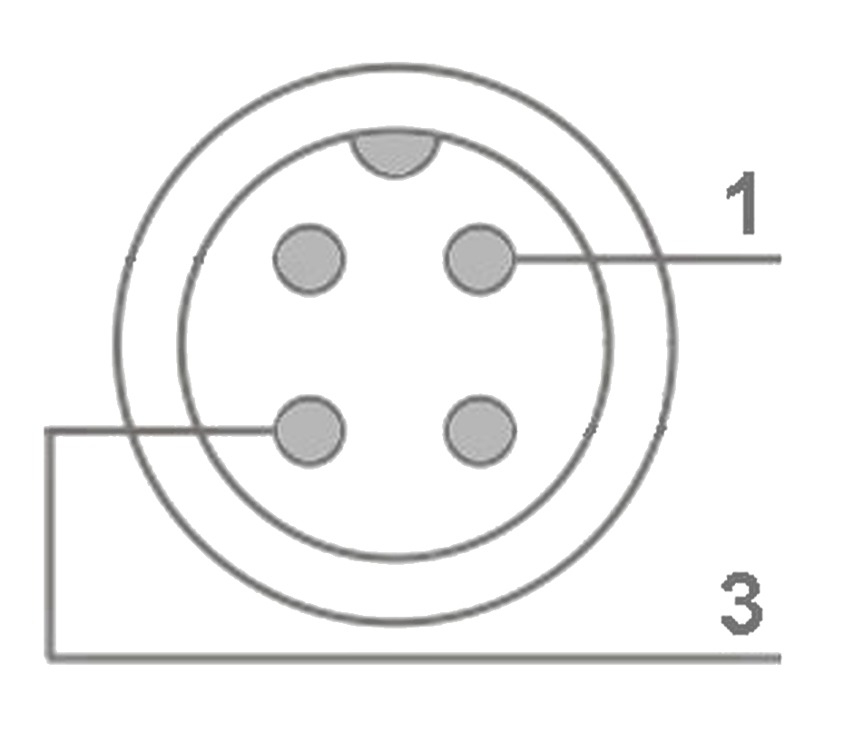
E18 - Sensores Fotoelétricos Tubulares
Pag. 5
Sistema difuso - conector
Medida dimensional (mm) e esquemas elétricos (CC / CA)
Reservamos o direito de alterar as características e especificações sem prévio aviso.
Modelo | Corrente contínua  E18-3A30PCT (PNP)  E18-3A30NCT (NPN) | Corrente alternada  E18-2A30LAT (NA)  E18-2A30LBT (NF)
Características técnicas
Tipo do sensor | Sensor fotoelétrico
Sistema | Difuso
Conexão | Conector
Características elétricas
Tempo de resposta | < 2ms
Tensão de alimentação Ue | 10~30Vcc | 90~250Vca
Configuração de saída | CC-PNP / CC-NPN | CA
Tipo de saída | NA+NF (NO+NC) | NA (NO) / NF (NC)
Corrente máxima de comutação | Máx. 300mA | Máx. 500mA
Ajuste de sensibilidade | Sim
Ripple (CC) / Frequência da rede (CA) | 10% | 45~60Hz
Corrente de consumo | < 30mA | < 10mA
Queda de tensão de saída | < 2,5V | < 10V
Corrente residual Ir | < 0,1mA | < 2,5mA
Resistência de isolação | 20MΩ mín. (5000Vcc)
Proteção de saída | Inversão de polaridade e contra curtos | Contra surtos e contra curtos
Características mecânicas
Formato | Tubular
Diâmetro | M18
Tipo de rosca | M18 x 1,0mm
Distância sensora (Sn) | 300mm
Objeto detectado | Opaco e translúcido
Alvo padrão | Papel branco 200 x 200 mm
Histerese | 10% | 5%
Peso | Aprox. 120g
Conexão elétrica
Número de fios | 4 | 2
Conexão | Conector M12, 4 pinos
Comprimento do cabo | Consulte a seção de cabos conectores
Imunidade à luz solar | 10.000 lux
Imunidade à luz incandescente | 3.500 lux
Luz emitida | Infravermelha
Invólucro
Comprimento do corpo | 70mm
Temperatura de operação | -10°C ~ +55°C, sem congelamento ou condensação
Temperatura de estocagem | -20°C ~ +80°C
Grau de proteção | IP 66
Material da carcaça | Latão niquelado roscado
Material da superfície ativa | PMMA
Sinalização | LED vermelho lateral

E18 - Sensores Fotoelétricos Tubulares
Pag. 6
Sistema retrorrefletivo - conector
Medida dimensional (mm) e esquemas elétricos (CC / CA)
Reservamos o direito de alterar as características e especificações sem prévio aviso.
Contato Tel: (11) 2081-8168
WhatsApp / vendas: (11) 98324-0256 ; (11) 98368-0032
Email: comercial@bhseletronica.com.br
www.bhseletronica.com.br
rev. jul-22
Modelo | Corrente contínua  E18-3B2PCT (PNP)  E18-3B2NCT (NPN) | Corrente alternada  E18-2B2LAT (NA)  E18-2B2LBT (NF)
Características técnicas
Tipo do sensor | Sensor fotoelétrico
Sistema | Retrorrefletivo
Conexão | Conector
Características elétricas
Tempo de resposta | < 2ms
Tensão de alimentação Ue | 10~30Vcc | 90~250Vca
Configuração de saída | CC-PNP / CC-NPN | CA
Tipo de saída | NA+NF (NO+NC) | NA (NO) / NF (NC)
Corrente máxima de comutação | Máx. 300mA | Máx. 500mA
Ajuste de sensibilidade | Sim
Ripple (CC) / Frequência da rede (CA) | 10% | 45~60Hz
Corrente de consumo | < 30mA | < 10mA
Queda de tensão de saída | < 2,5V | < 10V
Corrente residual Ir | < 0,1mA | < 2,5mA
Resistência de isolação | 20MΩ mín. (5000Vcc)
Proteção de saída | Inversão de polaridade e contra curtos | Contra surtos e contra curtos
Características mecânicas
Formato | Tubular
Diâmetro | M18
Tipo de rosca | M18 x 1,0mm
Distância sensora (Sn) | 2000mm
Objeto detectado | Opaco e translúcido
Alvo padrão | Espelho prismático 50 x 50mm
Histerese | 10% | 5%
Peso | Aprox. 125g
Conexão elétrica
Número de fios | 4 | 2
Conexão | Conector M12, 4 pinos
Comprimento do cabo | Consulte a seção de cabos conectores
Imunidade à luz solar | 10.000 lux
Imunidade à luz incandescente | 3.500 lux
Luz emitida | Infravermelha
Invólucro
Comprimento do corpo | 70mm
Temperatura de operação | -10°C ~ +55°C, sem congelamento ou condensação
Temperatura de estocagem | -20°C ~ +80°C
Grau de proteção | IP 66
Material da carcaça | Latão niquelado roscado
Material da superfície ativa | PMMA
Sinalização | LED vermelho lateral

